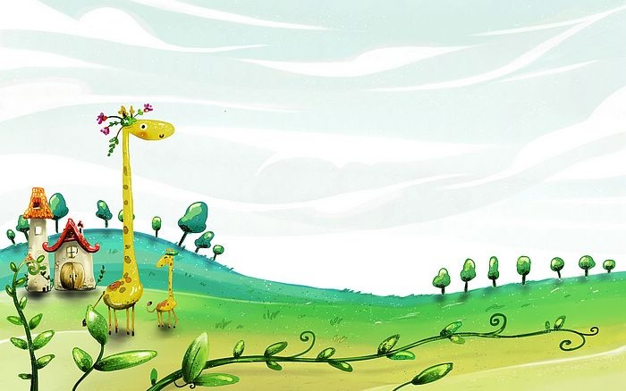

臺中市政府地方稅務局「服務心．服務情」故事分享單
博感情故事 發生時間 | 103年5月底
博感情故事 發生地點 | 大屯分局
故事主題 | 用親切的態度及服務熱忱化解爭議
故事主角 (含同仁及民眾) | 納稅義務人與房屋稅承辦人
撰稿人 | 陳玉真
【敘述感動服務的小故事】
繁忙的5月份房屋稅開徵期間，熟悉聽到櫃檯服務人員通報聲，「房屋稅ＯＯ里承辦人員，有納稅義務人來訪。」我立刻以最快的速度來到服務櫃檯，「先生您好!請坐，請問貴姓，有什麼可以為您服務的嗎?」
「小姐，我姓林，為什麼我的房屋稅會比鄰居貴1萬多元?」林先生並大聲咆哮說要去找人來評評理。「你們稅務機關欺負我是古意人，今天如不給我改少一點稅額，難道要我去找議員、立委來，你們才肯改嗎？」「林先生，您請坐，喝杯茶，讓我幫您看一下房屋稅稅籍資料。」經查看以後，我趕緊為林先生說明，「因為您的房子經本局同仁清查發現原建物旁增建1棟2層樓鋼鐵造房屋，做營業使用，所以房屋稅才會增加喔!」林先生不耐煩地說：「工廠現在已幾乎沒有什麼在做 ，你看我手骨折怎麼工作?為什麼房屋稅率是課營業用呢?」「林先生，假如房屋有使用情形變更，要請您寫申請書，我們會現場實地勘查房屋使用情形」。基於愛心辦稅，又再幫林先生查了地價稅目前的課稅情形，經以聊天的方式了解其符合地價稅自用住宅用地條件，告訴其坐落基地的地價稅可以申請按自用住宅用地稅率減免，申請以後經核准，今年地價稅也會減少。這時林先生怨怒的眼光，已轉為和善，在輔導他填寫房屋稅、地價稅相關申請書及影印應檢附的證明文件時，我感受到林先生滿滿的喜悅及謝意!
林先生離開時面帶微笑的說：「公家機關的承辦人員如果每個人都像妳一樣，親切、細心又熱誠幫助納稅義務人輔導如何節稅，以後我就不用怕來公家機關洽辦業務了。」看著林先生離去的背影，真心祝福希望他受傷的手能早日恢復健康。

